新版金猪礼包策划案

|  |  |  |  |
| --- | --- | --- | --- |
| **文档状态** | **■草案 □修正案 □发布案** | | |
| **文档列表** | | | |
| **文档版本** | **修改时间** | **修改人** | **修改内容** |
| **V1.0** | **2019/3/4** | **段铭** | **建立文档** |
| **V1.1** | **2019/3/21** | **段铭** | **鲸币续航领取条件改成≤20W触发** |
| **V1.2** | **2019/3/26** | **段铭** | **1、领取次数改成30次，鲸币总额改成600万 3、领取方式为上线自动领取** |
|  |  |  |  |

# 设计目的

* 强化游戏推广
* 增加续费空间
* 提升留存

# 设计方向

* 金猪礼包I：金猪任务改为40天，每天领取5元
* 金猪礼包II：专属破产补助、推广返利100元（需要开通权限）

# 需求设计

## 3.1功能内容

## 4.1界面需求

### 4.1.1 金猪大礼包界面-未购买

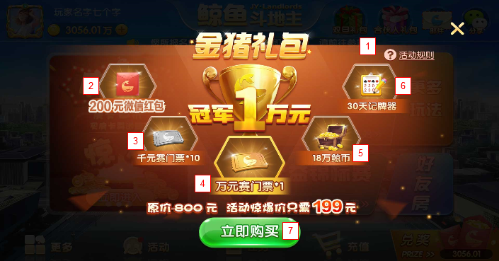

未购买金猪礼包的玩家登录游戏自动弹出该界面，点击大厅的金猪礼包按钮也会弹出该界面

1. 帮助按钮，点击后弹出帮助界面
2. 200元红包图标，按住显示tips：微信红包
3. 千元赛门票图标，按住显示tips：用于报名千元大奖赛，争夺千元现金大奖！
4. 万元赛门票图标，按住显示tips：用于报名万元大奖赛，争夺万元现金大奖！
5. 18万鲸币图标，按住显示tips：18万鲸币
6. 30天记牌器图标，按住显示tips：30天记牌器
7. 立刻购买按钮，点击后进入到购买流程，如实IOS版本那么弹出提示界面：请关注“鲸鱼斗地主”激活金猪大礼包！

### 4.1.2 金猪礼包界面-已购买

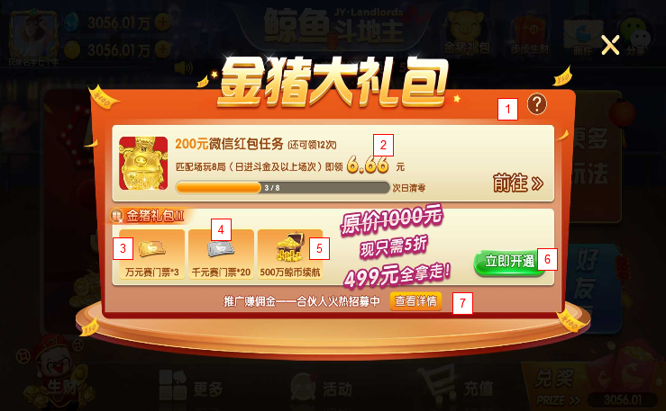

已购买金猪礼包的玩家登陆游戏自动弹出该界面，点击大厅的金猪礼包按钮也会弹出该界面

1. 帮助按钮，点击后弹出帮助界面
2. 任务有2种表现方式：

* 已购买旧版金猪礼包的用户依旧是6.66元*30的任务
* 购买了新版金猪礼包的用户是5元*40的任务

1. 万元赛门票图标，按住显示tips：用于报名万元大奖赛，争夺万元现金大奖！
2. 千元赛门票图标，按住显示tips：用于报名千元大奖赛，争夺千元现金大奖！
3. 600万鲸币图标，按住显示tips：每日首次登录游戏自动领取20万鲸币,每日只能领1次
4. 立刻开通按钮，点击后进入到购买流程，如实IOS版本那么弹出提示界面：请关注“鲸鱼斗地主”激活金猪礼包II！
5. 查看详情按钮，点击后弹出推广赚钱的推广奖金界面

### 4.1.3 金猪大礼包界面-已购买金猪礼包II

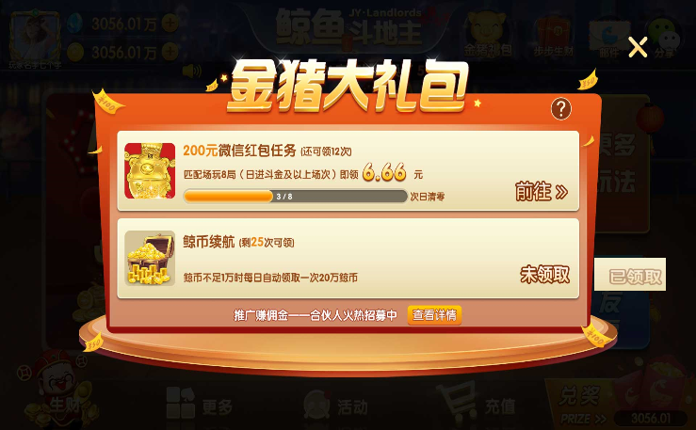

已购买金猪礼包II后，在改界面最下方显示鲸币续航信息

### 4.1.4 金猪礼包-续购界面

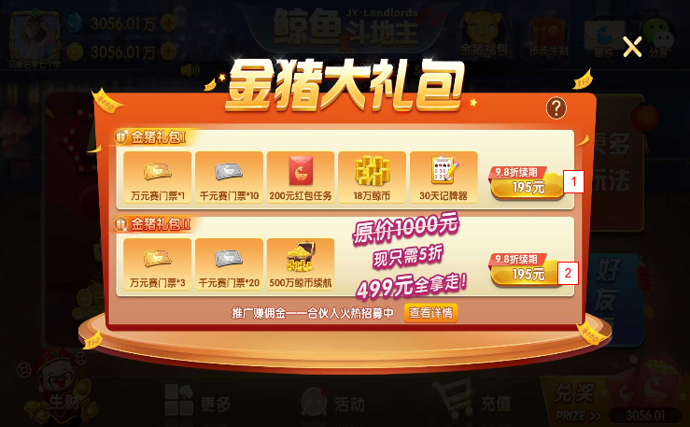

1. 当金猪任务完成时显示该效果，金猪礼包的续购价格为195元

* 195元按钮，点击后进入到购买流程，如实IOS版本那么弹出提示界面：请关注“鲸鱼斗地主”激活金猪礼包！
* 18万鲸币图标，按住显示tips：18万鲸币
* 千元赛门票图标，按住显示tips：用于报名千元大奖赛，争夺千元现金大奖！
* 万元赛门票图标，按住显示tips：用于报名万元大奖赛，争夺万元现金大奖！
* 200元红包图标，按住显示tips：微信红包
* 30天记牌器图标，按住显示tips：30天记牌器

1. 当金猪礼包II的续航鲸币领完时显示该效果，金猪礼包II的续购价格为489元

* 489元按钮，点击后进入到购买流程，如实IOS版本那么弹出提示界面：请关注“鲸鱼斗地主”激活金猪礼包II！
* 万元赛门票图标，按住显示tips：用于报名万元大奖赛，争夺万元现金大奖！
* 千元赛门票图标，按住显示tips：用于报名千元大奖赛，争夺千元现金大奖！
* 600万鲸币图标，按住显示tips：每日首次登录游戏自动领取20万鲸币,每日只能领1次

### 4.1.5 游戏中续航提示界面

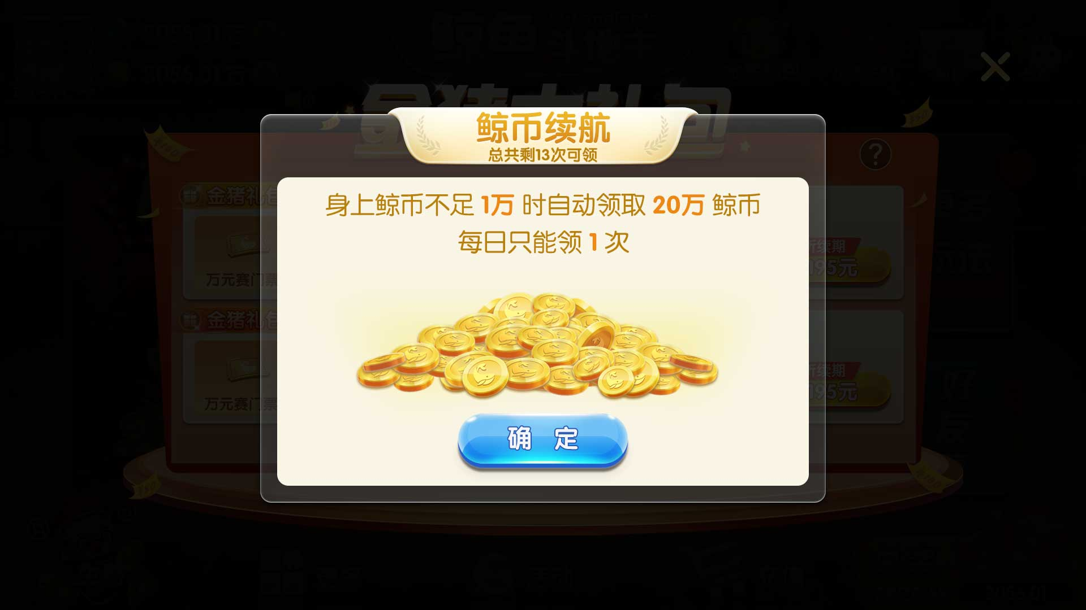

每日首次登录游戏该界面，点击确定按钮后播放鲸币散落特效

鲸币续航的优先级＞鲸币破产

界面内容：每日首次登录游戏自动领取20万鲸币，每日只能领1次

## 4.2 后端功能需求

### 4.2.1 金猪礼包I内容

* 万元赛门票*1、千元赛门票*10、5元*40次红包任务、18万鲸币、30天记牌器
* 首次购买价格为199元。可续购，每次续购价格为195元
* 下线首次购买金猪礼包I，返利50元（该权限需要后台开启，老版金猪礼包用户默认开启下线购买金猪礼包I和金猪礼包II的返利）
* 老版金猪礼包用户的处理：
* 如任务未完成那么返利依旧是6.66元*x次
* 如任务已完成那么续购的金猪礼包为新版5元*40次来计算任务收益
* 老金猪礼包用户续购新金猪礼包后除了任务改为新版任务，一次性奖励也同步为新版金猪礼包奖励
* 老版金猪礼包用户默认开启下线购买金猪礼包I和金猪礼包II的返利

### 4.2.2 金猪礼包II内容

* 只有购买了金猪礼包的用户才可以购买金猪礼包II，老版金猪礼包用户可直接购买金猪礼包II
* 万元赛门票*3、千元赛门票*20

鲸币续航：每日首次登录游戏自动领取20万鲸币，每日最多领1次，共可领取30次（600万）

* 首次购买价格为499元。可续购，每次续购价格为489元
* 下线首次购买金猪礼包II，返利100元（该权限需要后台开启，老版金猪礼包用户默认开启下线购买金猪礼包I和金猪礼包II的返利）

### 4.2.3 广播

* 当玩家成功购买金猪礼包I时播放广播：恭喜xxx喜提金猪礼包I，从此走上了人生巅峰！
* 当玩家成功续购金猪礼包I时播放广播：恭喜xxx再次喜提金猪礼包I，巅峰之路谁与争锋！
* 当玩家成功购买金猪礼包II时播放广播：恭喜xxx喜提金猪礼包II，从此走上了发财之路！
* 当玩家成功续购金猪礼包II时播放广播：恭喜xxx再次喜提金猪礼包II，发财之路旺上加旺！

### 公众号充值

* 下架老版金猪礼包，上架新版金猪礼包I，价格为199元
* 当用户已购买金猪礼包I后，才显示金猪礼包II供玩家购买，价格为499元（没购买金猪礼包II的老金猪礼包用户也显示金猪礼包II）
* 当用户购买的金猪礼包I任务次数完成后，才显示金猪礼包I供玩家续购，续购价格为195元
* 当用户购买的金猪礼包II鲸币续航次数领完后，才显示金猪礼包II供玩家续购，续购价格为489元

## 4.3 数据统计需求

* 单\总用户购买金猪礼包I的数量
* 单\总用户购买金猪礼包II的数量
* 单\总用户剩余金猪任务未完成次数
* 单\总用户剩余金猪任务未领取奖金数额
* 单\总用户金猪任务已完成次数
* 单\总用户已完成金猪任务领取奖金数额
* 单\总用户未领取续航鲸币数额
* 单\总用户已领取续航鲸币数额
* 单\总用户下线返利100奖金次数\额度
* 单\总用户下线返利50奖金次数\额度